**第4单元提优测评卷**

1. **填一填。**（每题2分，共10分）
2. ▲▲▲▲▲

○的个数是▲的4倍，○有（ ）个。

1. 在4、6、7、28四个数中，选择三个数组成除法算式：（ ）。
2. 计算54÷6和54÷9时，都可用乘法口诀（ ）进行计算。
3. 甲数是8，乙数是6个甲数的和，乙数是（ ）。
4. 被除数是72．除数是8，商是（ ）。
5. **算一算。**（共6分）

3×6= 8+32= 72÷9= 8÷8=

24÷4= 9×2= 81÷9= 45÷5=

6×4= 3×5= 54÷6= 2×7=

1. **比一比，填一填。**（每题6分，共12分）
2. 在○里填上“＞”“＜”或“=”。

4×8○5×8 16÷4○20÷4 4×9○8×5

32÷8○35÷7 6×8○7×7 7×8○29+27

1. 在□里填上合适的数。

12÷□＜4 8×□＜60 30+□＜32

7×□＞50 16÷□=8 □×8＞45

1. **选一选。**(每题2分，共10分)

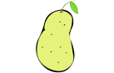

1. 有2个， 的个数比 多6个，苹果有（ ）个。

①0 ②4 ③8

1. 男生有18人，平均分成3组，每组有（ ）人。

①8 ②6 ③5

1. 红花有9朵，平均分成3份，每份有（ ）。

①3朵 ②12朵 ③6朵

1. 小花有9枚邮票，小明比小花多18枚，小明和小花共有( )枚邮票。

①18 ②27 ③36

1. 少少有35元，正好买了7本练习本，小东有20元，可以买( )练习本。

①3本 ②4本 ③5本

1. **连一连。**（共12分）

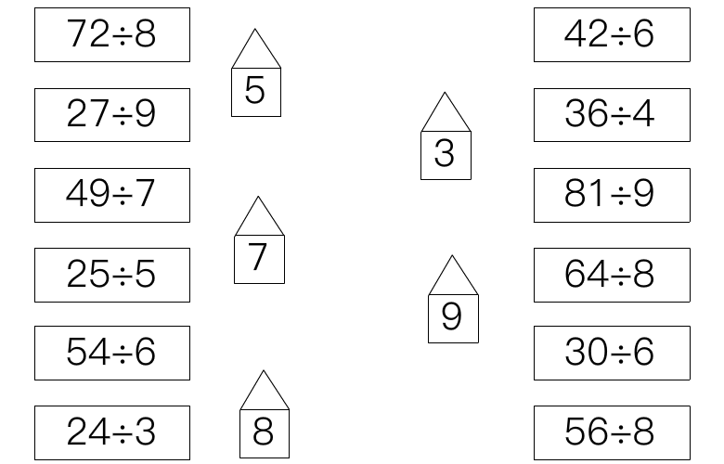

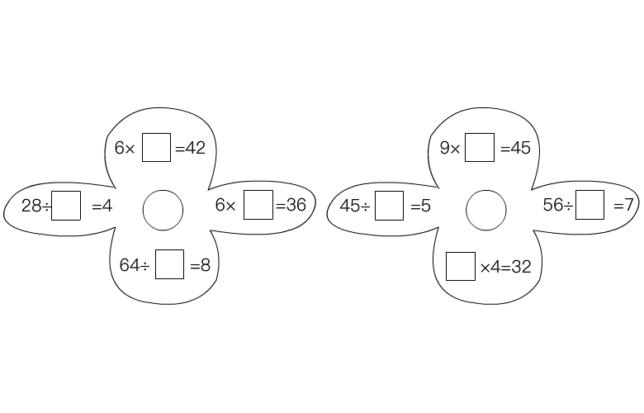

1. **在□里填上正确的数。**（共8分）
2. **解决问题。**（每题6分，共42分）
3. 54元可以买几盒？

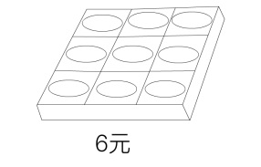

1. 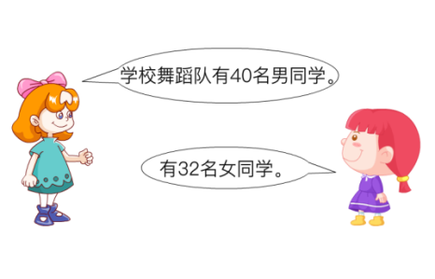把这些同学平均分成8组，每组有几名同学？
2. 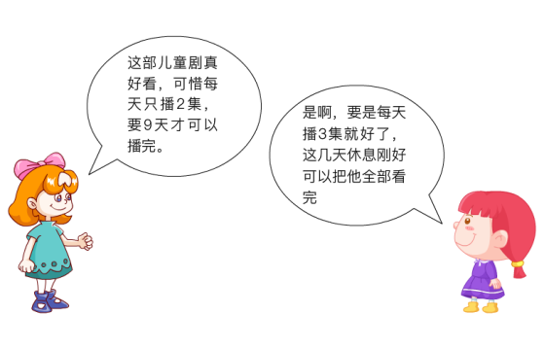（1）这部儿童剧有多少集？

（2）小华休息几天？

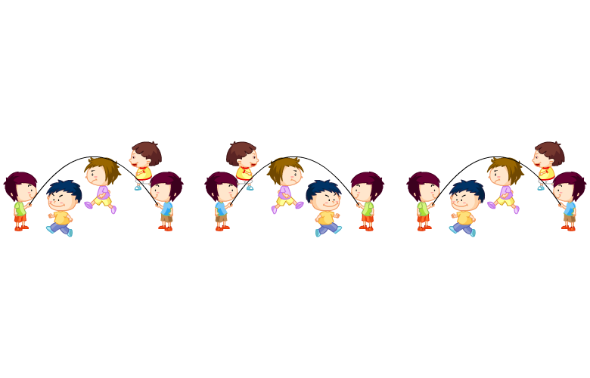



如果每3人一根绳子，需要几根绳子？

1. 一种笔记本，原来每本12元，“六一”儿童节优惠促销，3本27 元，现在每本多少钱？现在每本比原来便宜多少钱？
2. 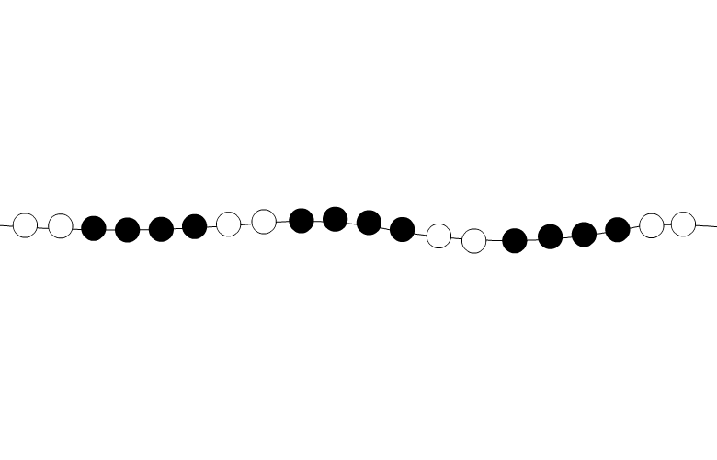一串项链有42颗珠子，珠子按下图的顺序排列。

想一想黑珠子有多少颗。

1. 学校购进5个足球，购进的排球比足球多35个。把这些排球平均分成5组，每组几个？